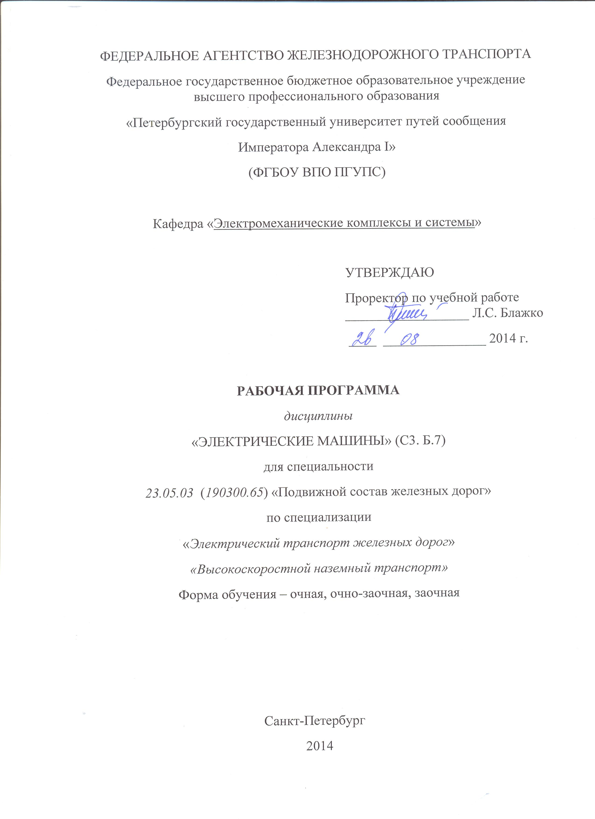
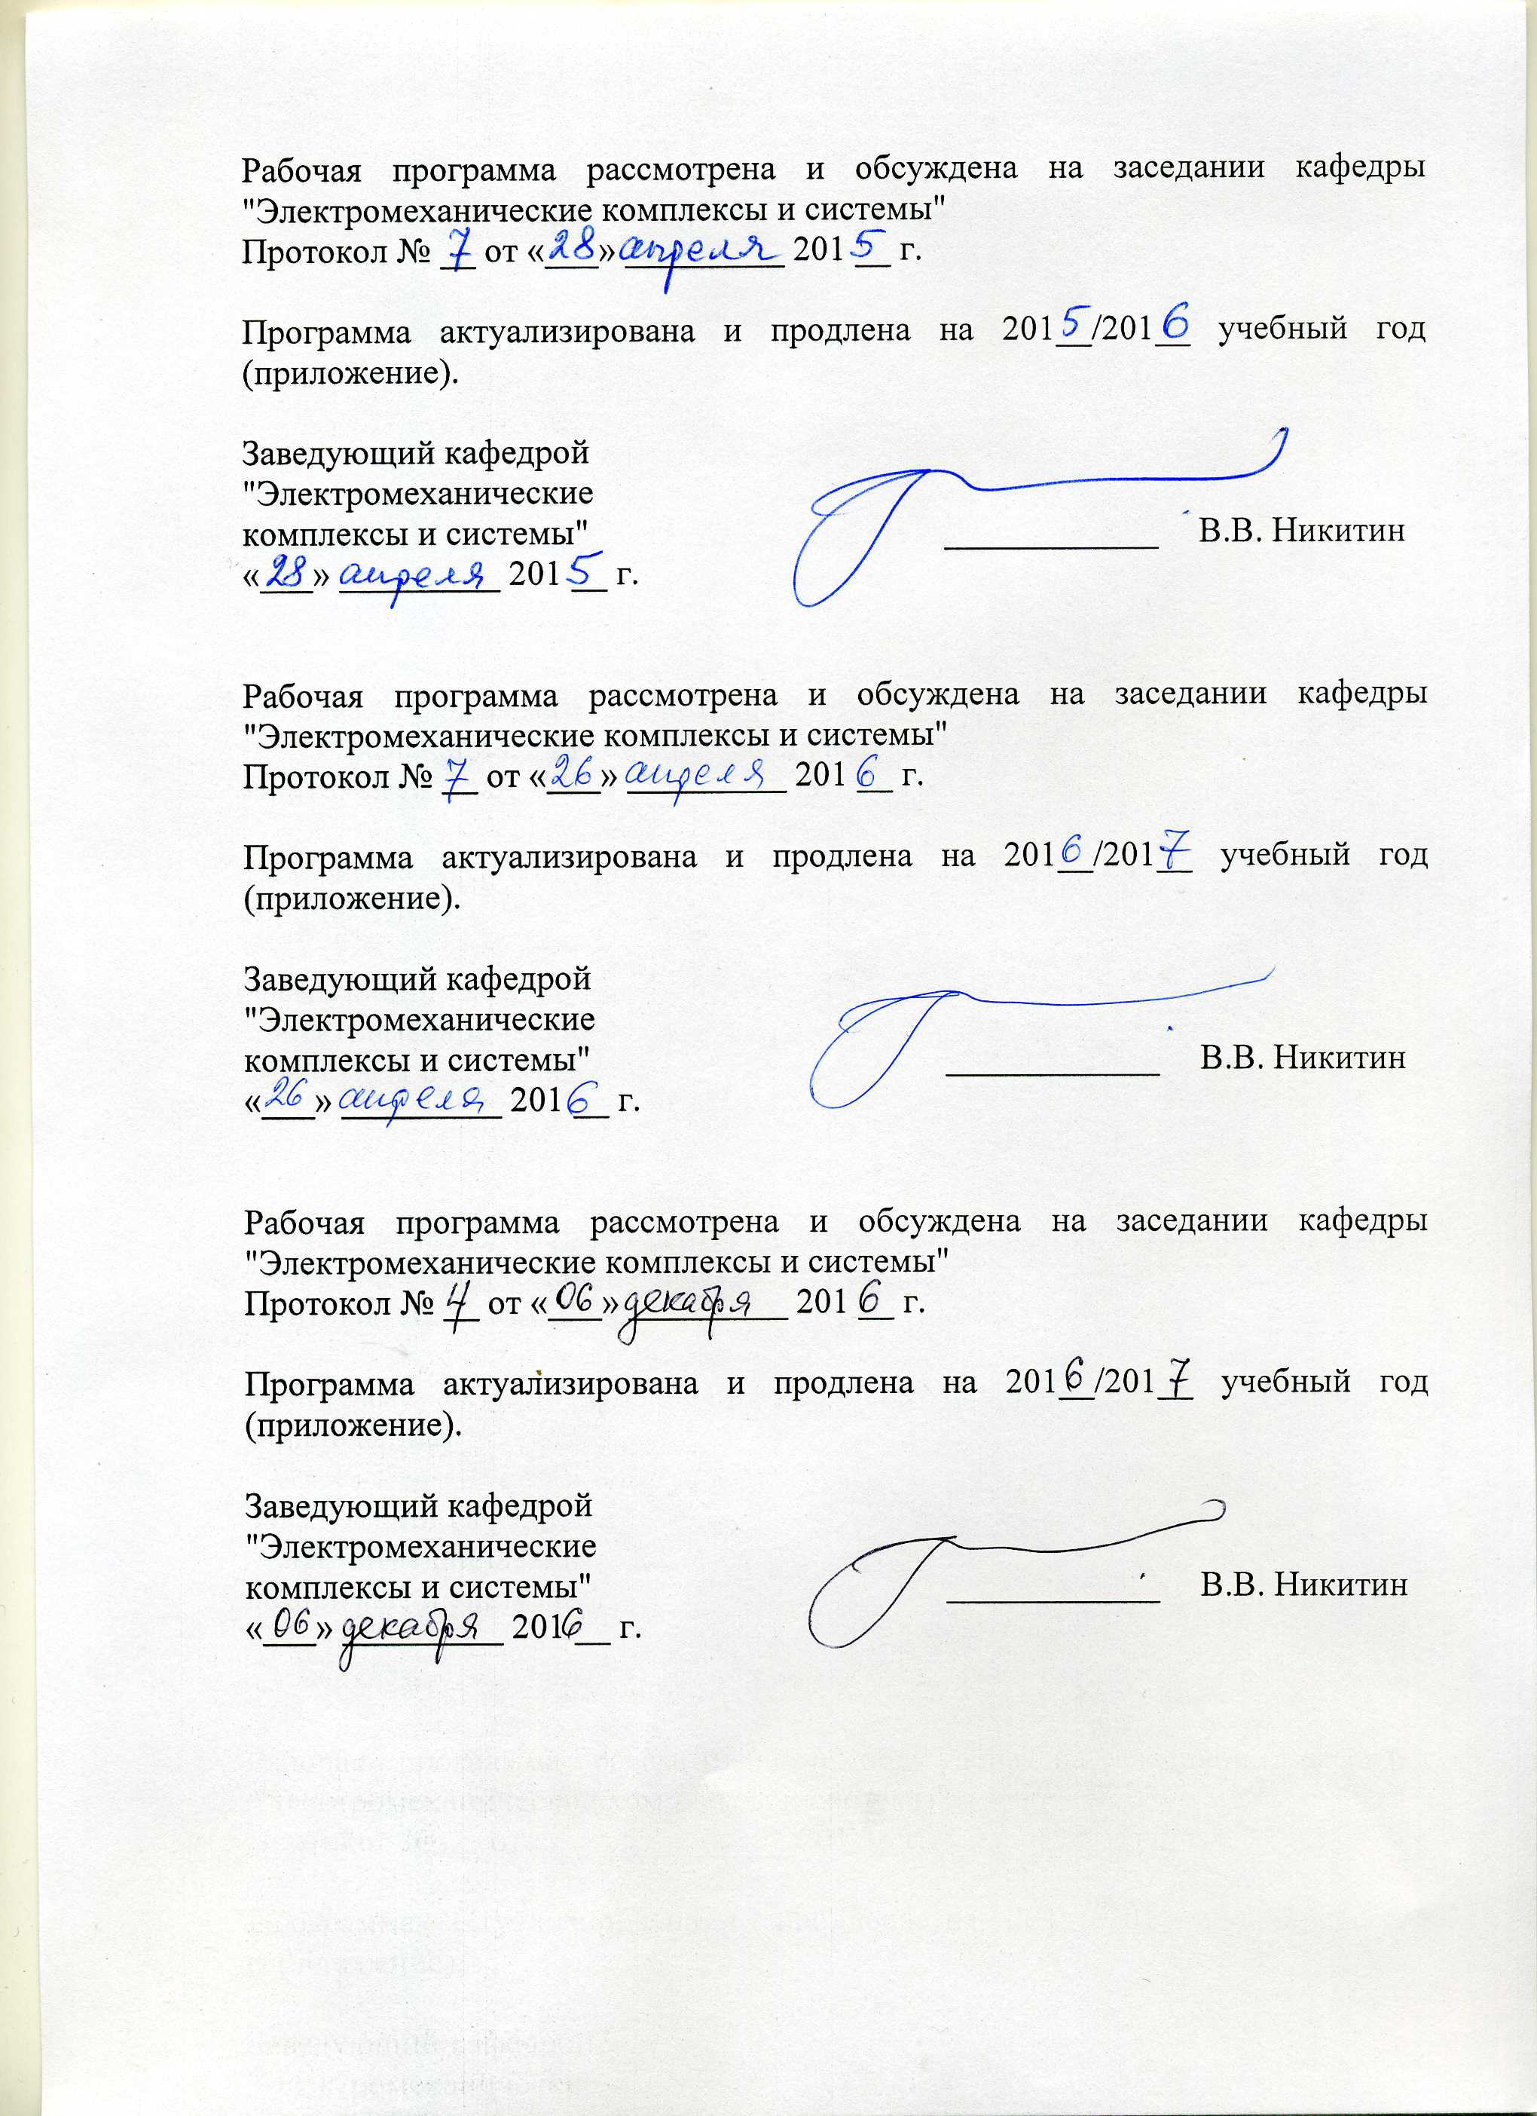
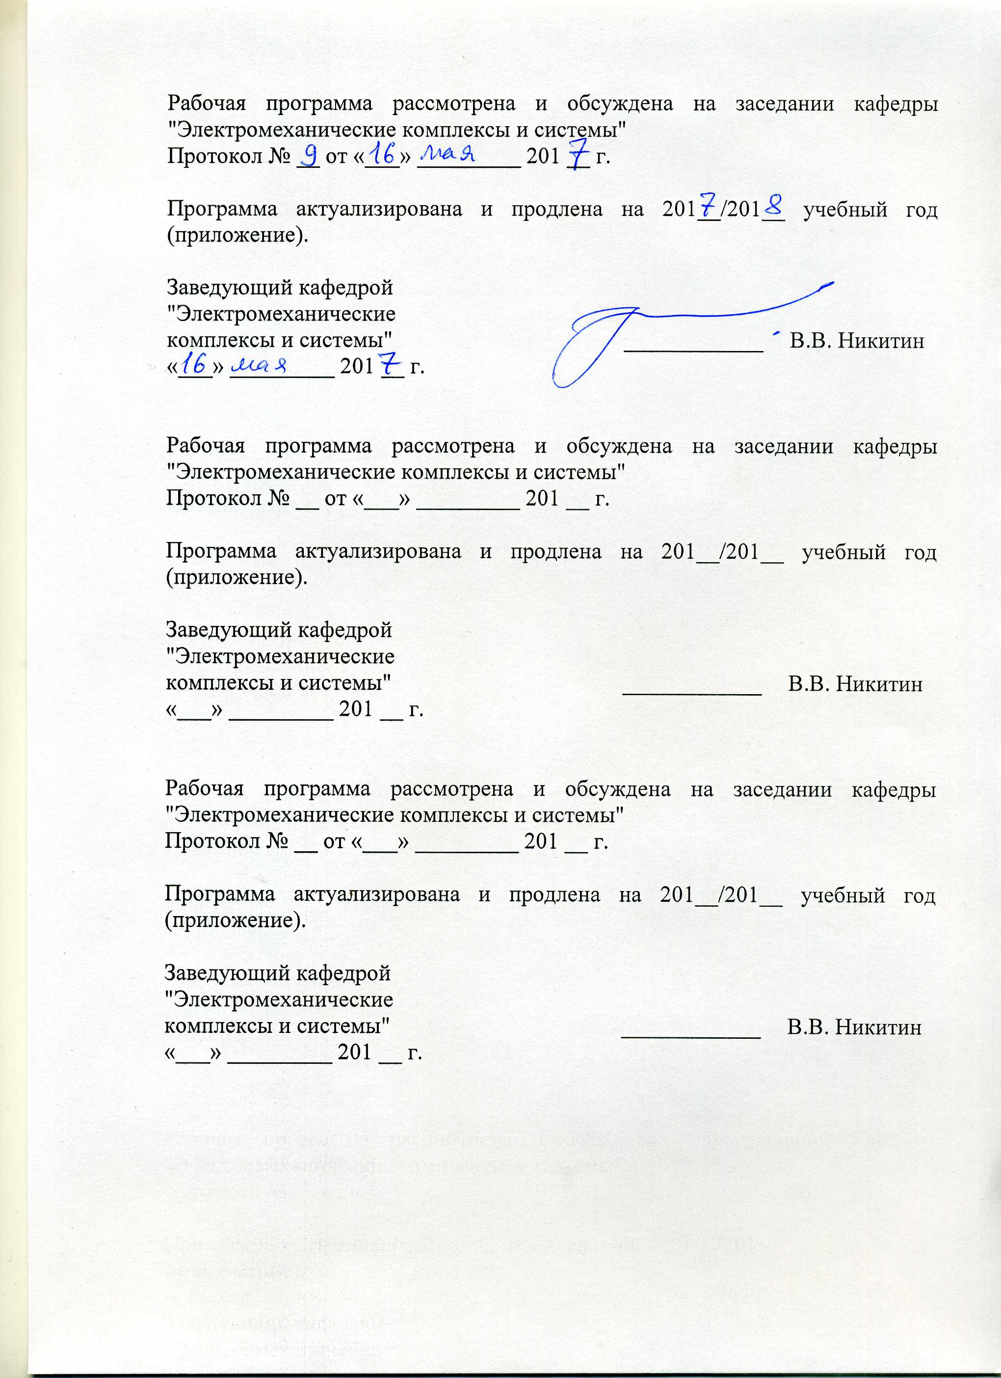
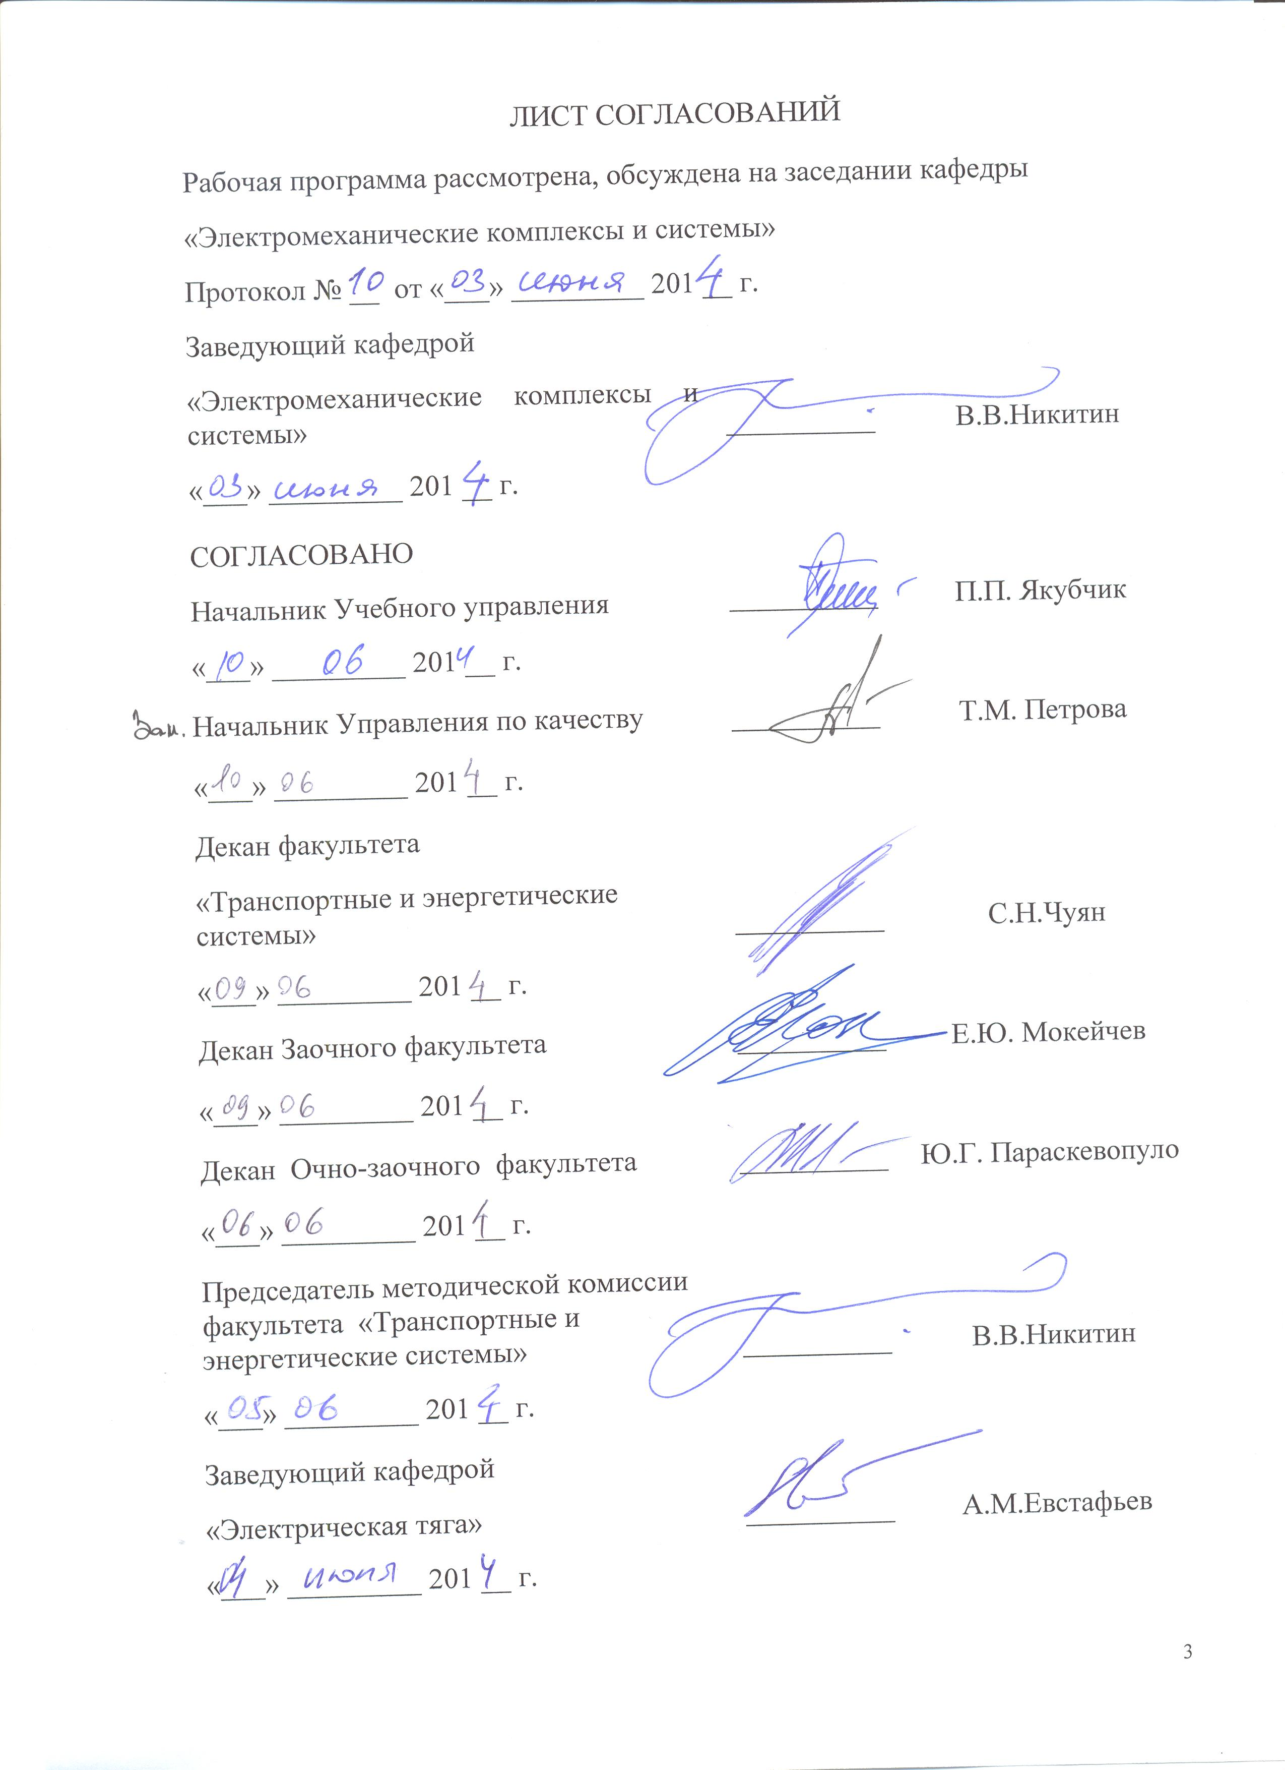
1. Цели и задачи дисциплины
Рабочая программа составлена в соответствии с ФГОС, утвержденным 17 января 2011 г., приказ № 71 по специальности 23.05.03 (190300.65) «Подвижной состав железных дорог», по дисциплине «Электрические машины».

Целью изучения дисциплины «Электрические машины» является формирование у студентов знаний теоретической базы современных электромеханических преобразователей энергии, конструкции, принципа работы и характеристик электрических машин и трансформаторов, методов и способов их проектирования, испытания и эксплуатации.

Для достижения поставленной цели решаются следующие задачи:

- формирование у студентов теоретических знаний о конструкции, принципах действия, режимах работы и характеристиках различных типов электрических машин, трансформаторов
- физическое и математическое описание электромеханического преобразования энергии и классификация электрических машин.
- изложение методологии расчетов по определению параметров и характеристик электрических машин и трансформаторов;
- описание методологии проектирования электрических машин;
- сведения об эксплуатации и ремонте электрических машин
2. Перечень планируемых результатов обучения по дисциплине, соотнесенных с планируемыми результатами освоения основной образовательной программы

ЗНАТЬ:
- теорию и конструкцию электрических машин: постоянного тока, асинхронные, синхронные; трансформаторы; способы электромеханического преобразования энергии; процессы нагрева и охлаждения электрических машин.

УМЕТЬ:
- рассчитывать электрические машины, проводить их испытания, определять температуру перегрева машин.

ВЛАДЕТЬ:
- методами выбора и расчета электрических машин.

Процесс изучения дисциплины направлен на формирование следующих профессиональных компетенций (ПК):
- готовностью к организации проектирования подвижного состава; умением разрабатывать кинематические схемы машин и механизмов, определять параметры их силовых приводов, подбирать электрические машины для типовых механизмов и машин, обосновывать выбор типовых передаточных механизмов к конкретным машинам; владением основами механики и методами выбора мощности, элементной базы и режима работы электропривода технологических установок; владением технологиями разработки конструкторской документации, эскизных, технических и рабочих проектов элементов подвижного состава и машин, нормативно-технических документов с использованием компьютерных технологий (ПК-32).
3. Место дисциплины в структуре основной образовательной программы
Дисциплина «Электрические машины» (С3. Б.7) относится к базовой части профессионального цикла и является обязательной для обучающегося.
Для ее изучения требуется предварительное освоение следующих дисциплин:
- С2.Б.1 «Математика»;
- С2.Б.3 «Физика»;
- С2.Б.7 «Термодинамика и теплопередача»
- С2.Б.8 «Начертательная геометрия»
- С2.Б.9 «Инженерная компьютерная графика»
- С2.Б.10 «Электротехника и электроника»

Дисциплина «Электрические машины» служит основой для изучения следующих дисциплин:
Для специализации «Электрический транспорт железных дорог» :
- С3.Б.13 «Техническая диагностика подвижного состава»;
- С3.Б.15 «Производство и ремонт подвижного состава»;
- С3.Б.20 «Теория тяги поездов»;
- С3.Б.21 «Основы электропривода технологических установок»;
- С3.Б23 «Тяговые электрические машины»;
- С3.Б.24 «Тяговые аппараты и электрооборудование»;
- С3.Б.25 «Электронные преобразователи для электроподвижного состава»;
- С3.В.ОД.2 «Системы управления электроподвижным составом»;
- С6 Итоговая государственная аттестация.

Для специализации «Высокоскоростной наземный транспорт»
- С3.Б.13 «Техническая диагностика подвижного состава»;
- С3.Б.15 «Производство и ремонт подвижного состава»;
- С3.Б.21 «Основы электропривода технологических установок»;
- С3.Б23 «Тяговые электрические машины высокоскоростного транспорта»;
- С3.Б.24 «Системы автоматизированного управления движением высокоскоростного транспорта»;
- С3.Б.25 «Электронные и электромеханические системы управления электрическими машинами высокоскоростного транспорта»;
- С3.В.ОД.2 «Электрооборудование высокоскоростного транспорта»;
- С6 Итоговая государственная аттестация.
4. Объем дисциплины и виды учебной работы
Для очной формы обучения:
Вид учебной работы | Всего часов | Семестр
Вид учебной работы | Всего часов | V | VI
Аудиторные занятия (всего) | 162 | 90 | 72
В том числе:
- лекции (Л) | 72 | 36 | 36
- практические занятия (ПЗ) | 54 | 36 | 18
- лабораторные работы (ЛР) | 36 | 18 | 18
контроль самостоятельной работы (КСР) | - | - | -
Самостоятельная работа (СРС) (всего) | 45 | 36 | 9
Подготовка к экзамену | 81 | 54 | 27
Форма контроля знаний | КР, Э | КР, Э | КР, Э
Общая трудоемкость: час / з.е. | 288/8 | 180/5 | 108/3
Количество часов в интерактивной форме | 18 | 8 | 10

Для очно-заочной формы обучения:
Вид учебной работы | Всего часов | Семестр
Вид учебной работы | Всего часов | V | VI
Аудиторные занятия (всего) | 90 | 36 | 54
В том числе:
- лекции (Л) | 54 | 18 | 36
- практические занятия (ПЗ) | - | - | -
- лабораторные работы (ЛР) | 36 | 18 | 18
контроль самостоятельной работы (КСР) | - | - | -
Самостоятельная работа (СРС) (всего) | 99 | 81 | 18
Подготовка к экзамену | 99 | 63 | 36
Форма контроля знаний | КР, Э | КР, Э | КР, Э
Общая трудоемкость: час / з.е. | 288/8 | 180/5 | 108/3

Для заочной формы обучения:
Вид учебной работы | Всего часов | Курс
Вид учебной работы | Всего часов | III
Аудиторные занятия (всего) | 24 | 24
В том числе:
- лекции (Л) | 12 | 12
- практические занятия (ПЗ)
- лабораторные работы (ЛР) | 12 | 12
контроль самостоятельной работы (КСР) | - | -
Самостоятельная работа (СРС) (всего) | 255 | 255
Контроль , час | 9 | 9
Форма контроля знаний | КР, Э | КР, Э
Общая трудоемкость: час / з.е. | 288/8 | 288/8
Количество часов в интерактивной форме | 2 | 2

5. Содержание и структура дисциплины
5.1 Содержание дисциплины
№ п/п | Наименование раздела дисциплины | Содержание раздела
1 | Основы электромеханики | Электромеханика как научно-техническая дисциплина. История развития электрических машин. Назначение и классификация электрических машин. Основные законы электромеханического преобразования энергии. Типовые конструкции электрических машин. Свойства материалов. Потери энергии и КПД. Нагревание и охлаждение. Режимы работы электрической машины. Цели и содержание курса.
2 | Машины постоянного тока | Конструкция и принцип действия машины постоянного тока. Способы возбуждения и магнитное поле индуктора. Магнитное поле при нагрузке. Основные электромагнитные соотношения. Коммутация. Генераторы постоянного тока. Условия самовозбуждения. Двигатели постоянного тока. Механические характеристики. Пуск двигателей постоянного тока. Регулирование частоты вращения двигателей постоянного тока. Тормозные режимы.
3 | Трансформаторы | Электромагнитная схема однофазного двухобмоточного трансформатора. Уравнения напряжений и намагничивающих сил. Приведенный трансформатор. Схема замещения. Режим холостого хода и короткого замыкания. Работа трансформатора под нагрузкой. Внешняя характеристика трансформатора. Коэффициент полезного действия трансформатора. Трехфазные трансформаторы. Группы соединения обмоток. Условия включения трансформаторов на параллельную работу. Автотрансформаторы.
4 | Асинхронные машины | МДС трехфазной обмотки. Вращающееся магнитное поле. ЭДС и параметры трехфазной обмотки. Конструкция и принцип действия асинхронной машины. Математическая модель и схема замещения асинхронной машины как обобщенного трансформатора. Механическая характеристика асинхронного двигателя. Рабочие характеристики асинхронного двигателя. Пуск асинхронного двигателя. Регулирование частоты вращения асинхронного двигателя. Тормозные режимы. Одно- и двухфазные асинхронные двигатели.
5 | Синхронные машины | Конструкция и принцип действия синхронной машины. Магнитное поле при холостом ходе и нагрузке. Уравнения намагничивающих сил и ЭДС. Угловая характеристика синхронной машины. Работа синхронного генератора на автономную нагрузку. Особенности работы синхронного генератора на выпрямительное устройство. Работа синхронного генератора на сеть большой мощности. Синхронные индукторные генераторы.

5.2 Разделы дисциплины и виды занятий
Для очной формы обучения:
№ п/п | Наименование раздела дисциплины | Л | ПЗ | ЛР | СРС | Всего
1 | Основы электромеханики | 2 | 2 | 2 | 2 | 8
2 | Машины постоянного тока | 18 | 16 | 12 | 9 | 55
3 | Трансформаторы | 16 | 10 | 6 | 4 | 36
4 | Асинхронные машины | 18 | 14 | 10 | 26 | 68
5 | Синхронные машины | 18 | 12 | 6 | 4 | 40

Для очно-заочной формы обучения :
№ п/п | Наименование раздела дисциплины | Л | ПЗ | ЛР | СРС | Всего
1 | Основы электромеханики | 2 | - | 2 | 2 | 6
2 | Машины постоянного тока | 18 | - | 12 | 18 | 48
3 | Трансформаторы | 9 | - | 6 | 10 | 25
4 | Асинхронные машины | 16 | - | 10 | 51 | 77
5 | Синхронные машины | 9 | - | 6 | 18 | 33

Для заочной формы обучения :
№ п/п | Наименование раздела дисциплины | Л | ПЗ | ЛР | СРС | Всего
1 | Основы электромеханики | 1 | - | - | - | 1
2 | Машины постоянного тока | 4 | - | 4 | 20 | 28
3 | Трансформаторы | 2 | - | 2 | 15 | 19
4 | Асинхронные машины | 3 | - | 4 | 205 | 212
5 | Синхронные машины | 2 | - | 2 | 15 | 19

6. Перечень учебно-методического обеспечения для самостоятельной работы обучающихся по дисциплине

№  п/п | Наименование раздела | Перечень учебно-методического обеспечения
1 | Основы электромеханики | - Электрические машины. Машины переменного тока [Текст] : учеб. для вузов / А. И. Вольдек, В. В. Попов. - М. ; СПб. ; Нижний Новгород : Питер, 2007. - 349 с.  - Электрические машины: введение в электромеханику. Машины постоянного тока и трансформаторы : учеб. / А. И. Вольдек, В. В. Попов. - М. ; СПб. ; Нижний Новгород : Питер, 2008. - 319 с.  - Электрические машины и трансформаторы : учеб. пособие. Ч. 1 / Г. А. Давидчук, А. М. Лебедев. - СПб. : ПГУПС, 2008. - 100 с.  - Электрические машины и трансформаторы [Текст] : учеб. пособие. Ч. 2 / Г. А. Давидчук, А. М. Лебедев. - СПб. : ПГУПС, 2010. - 56 с.  - Исследование электрических машин постоянного и переменного тока [Текст] : метод. указания к лаб. работам / ПГУПС, каф. "Электр. машины" ; сост.: Г. А. Попов [и др.] ; ред.: А. А. Смирнов, М. Н. Новиков. - СПб. : ПГУПС, 2004. - 99 с. : ил.  - Расчет асинхронного двигателя с короткозамкнутым ротором: учеб. пособие / С.Л. Колесов, А.В. Колесова. – СПб. ПГУПС, 2013 – 222 с.
2 | Машины постоянного тока
3 | Трансформаторы
4 | Асинхронные машины
5 | Синхронные машины

7. Фонд оценочных средств для проведения текущего контроля успеваемости и промежуточной аттестации обучающихся по дисциплине
Фонд оценочных средств по дисциплине «Электрические машины» является неотъемлемой частью рабочей программы и представлен отдельным документом, рассмотренным на заседании кафедры «Электромеханические комплексы и системы» и утвержденным заведующим кафедрой.

8. Учебно-методическое и информационное обеспечение дисциплины
Все обучающиеся имеют доступ к электронным учебно-методическим комплексам (ЭУМК) по изучаемой дисциплине согласно персональным логинам и паролям.
Каждый обучающийся обеспечен доступом к электронно-библиотечной системе (ЭБС) через сайт Научно-технической библиотеки Университета http://library.pgups.ru/, содержащей основные издания по изучаемой дисциплине.
ЭБС обеспечивает возможность индивидуального доступа для каждого обучающегося из любой точки, в которой имеется доступ к сети Интернет.

8.1 Перечень основной учебной литературы, необходимой для освоения дисциплины
- Электрические машины. Машины переменного тока [Текст] : учеб. для вузов / А. И. Вольдек, В. В. Попов. - М. ; СПб. ; Нижний Новгород : Питер, 2007. - 349 с.
- Электрические машины: введение в электромеханику. Машины постоянного тока и трансформаторы : учеб. / А. И. Вольдек, В. В. Попов. - М. ; СПб. ; Нижний Новгород : Питер, 2008. - 319 с.
- Электрические машины и трансформаторы : учеб. пособие. Ч. 1 / Г. А. Давидчук, А. М. Лебедев. - СПб. : ПГУПС, 2008. - 100 с.
- Электрические машины и трансформаторы [Текст] : учеб. пособие. Ч. 2 / Г. А. Давидчук, А. М. Лебедев. - СПб. : ПГУПС, 2010. - 56 с.
- Расчет асинхронного двигателя с короткозамкнутым ротором: учеб. пособие / С.Л. Колесов, А.В. Колесова. – СПб. ПГУПС, 2013 – 222 с.

8.2 Перечень дополнительной учебной литературы, необходимой для освоения дисциплины
- Исследование электрических машин постоянного и переменного тока [Текст] : метод. указания к лаб. работам / ПГУПС, каф. "Электр. машины" ; сост.: Г. А. Попов [и др.] ; ред.: А. А. Смирнов, М. Н. Новиков. - СПб. : ПГУПС, 2004. - 99 с. : ил.
- Электрические машины [Текст] : Учеб. пособие для электротехн. и энерг. спец. вузов / Токарев Б.Ф. - М. : Энергоатомиздат, 1990. - 624с.
- Проектирование электрических машин : учеб. для вузов / И. П. Копылов [и др.] ; ред. И. П. Копылов. - 4-е изд., перераб. и доп. - М. : Высшая школа, 2005. - 767 с.
- Проектирование электрических машин [Текст] : учеб. для вузов: В 2 кн. / И.П. Копылов, Б.К. Клоков, В.П. Морозкин, Б.Ф. Токарев; Под ред. И.П. Копылова. - 2-е изд., перераб. и доп. - М. : Энергоатомиздат. Кн.1. - 2-е изд, перераб. и доп. - 1993. - 463 с.
- Проектирование электрических машин [Текст] : учеб. для вузов: В 2 кн. / И.П. Копылов, Б.К. Клоков, В.П. Морозкин, Б.Ф. Токарев; Под ред. И.П. Копылова. - 2-е изд., перераб. и доп. - М. : Энергоатомиздат. Кн.2. - 2-е изд, перераб. и доп. - 1993. - 383 с.
- Электрические машины [Текст] : учебник для электротехн. сред. спец. учеб. заведений / М.М. Кацман. - Изд. 4-е, перераб. и доп. - М. : Высшая школа, 2003. - 469 с.

8.3 Перечень ресурсов информационно-телекоммуникационной сети «Интернет», необходимых для освоения дисциплины
Электротехника и электроника. [Электронный учебно-методический комплекс] : учебно-методический комплекс / ПГУПС. - СПб : ПГУПС, 2009. Адрес сайта http://pgups.com
http://model.exponenta.ru/epivod/cntnts.htm

9. Перечень информационных технологий, используемых при осуществлении образовательного процесса по дисциплине, включая перечень программного обеспечения и информационных справочных систем
Перечень информационных технологий, используемых при осуществлении образовательного процесса по дисциплине «Электрические машины»:
- технические средства (компьютерная техника и средства связи (персональные компьютеры, проектор, интерактивная доска, видеокамеры, акустическая система и т.д.);
- методы обучения с использованием информационных технологий (компьютерное тестирование, демонстрация мультимедийных материалов, компьютерный лабораторный практикум и т.д.);
Кафедра «Электромеханические комплексы и системы» обеспечена необходимым комплектом лицензионного программного обеспечения:
- Microsoft Windows 7;
- Microsoft Word 2010;
- Microsoft Excel 2010;
- Microsoft PowerPoint 2010;

10. Описание материально-технической базы, необходимой для осуществления образовательного процесса по дисциплине
Материально-техническая база кафедры "Электромеханические комплексы и системы" обеспечивает проведение всех видов учебных занятий, предусмотренных учебным планом по специальности 23.05.03 (190300.65) «Подвижной состав железных дорог», и соответствует действующим санитарным и противопожарным нормам и правилам.
Она включает в себя:

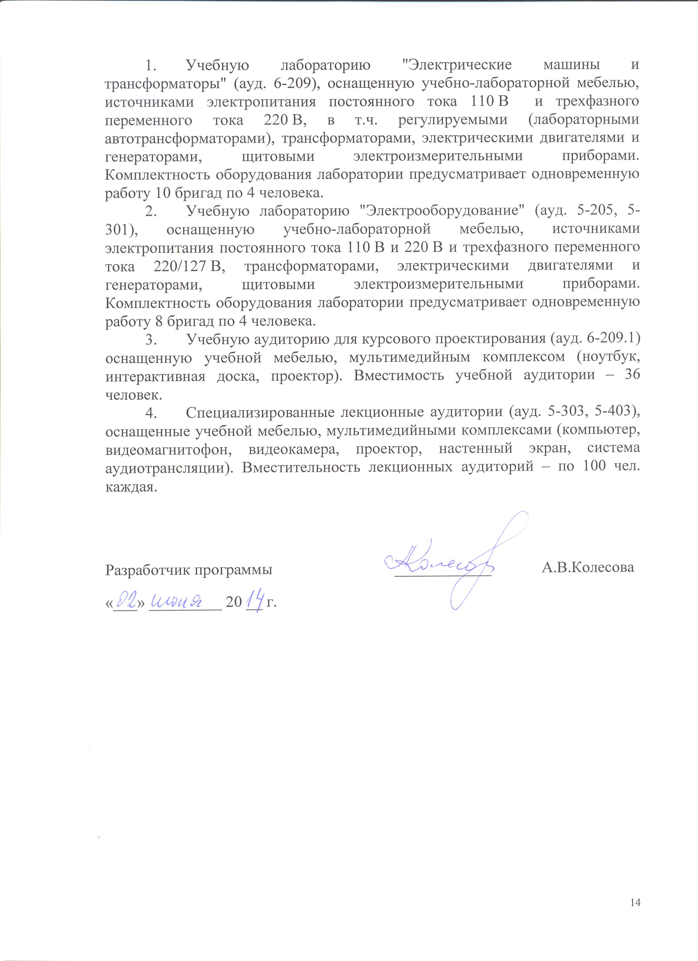

Приложение
ЛИСТ АКТУАЛИЗАЦИИ РАБОЧЕЙ ПРОГРАММЫ
Рабочая программа дисциплины С3.Б.7 «Электрические машины» актуализирована на 2015/2016 учебный год без изменений.

